监理通知单
工程名称：上海华电崇明绿华44MWp渔光互补光伏发电项目 编号：ZHJL-ZL-A07-003

致 国电南京自动化股份有限公司 （施工项目部）：

事由： 关于施工现场打桩质量问题事宜
内容： 经现场监理人员在旁站光伏区桩基施工过程中发现，在施工单位施工的PHC预应力管桩存在以下问题：
1、根据国家规范《GB50026-2007》工程测量规范、《JGJ94-2008》建筑桩基技术规范、《GB50202-2018》建筑基地工程施工质量验收标准，光伏区桩基施工过程中管桩垂直度不符合国家规范要求，现要求你单位严格按照国规范进行施工，并在3个工作日内完成整改回复项目监理机构复检。
（详情见附图）
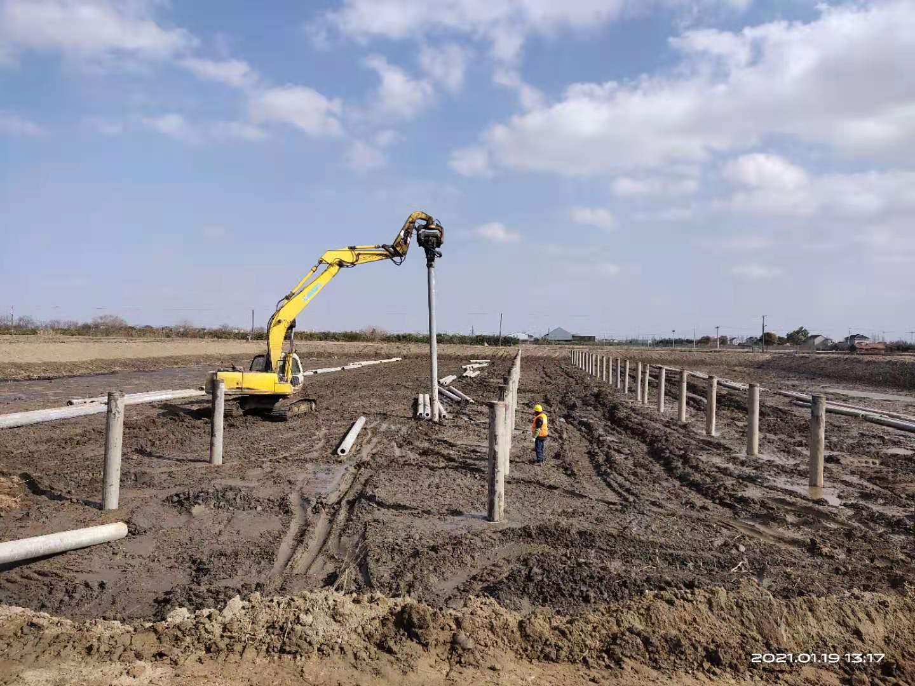

项目监理机构（章）：
总//专监理工程师（签字）：
日期 ：
注：本表一式三份，项目监理机构、建设单位、施工单位各一份。

